**TECNOLÓGICO UNIVERSITARIO RUMIÑAHUI**

**CARRERA:**

**COMPETENCIAS EDUCATIVAS DIGITALES**

**ASIGNATURA:**

**E-LEARNIG Y FORMACION EN LINE**

**NIVEL:**

**L2N-A**

**INFORME NFT**

**ESTUDIANTE:**

**Maria Denisse Villagómez**

**DOCENTE:**

**Msc. Carlos Gómez**

**SANGOLQUÍ-ECUADOR**

**2022-2022**

**INFORME NFT O TOKEN NO FUNGIBLE**

[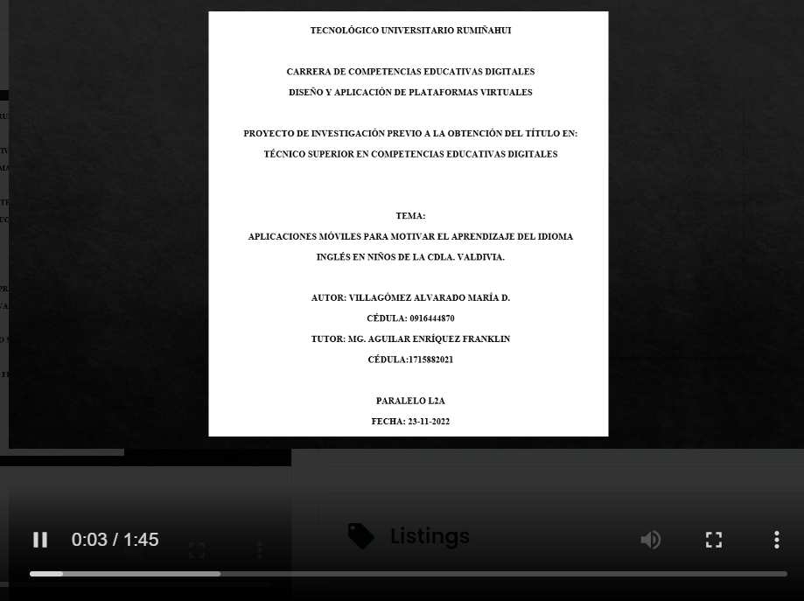](https://opensea.io/assets/ethereum/0x495f947276749ce646f68ac8c248420045cb7b5e/16666855385705142852252800165374992029323100797087323095457573990657926627329/)En el presente informe se incluye la NFT del proyecto de titulación Aplicaciones Móviles, adjunto enlace de este.

Enlace de NFT: https://opensea.io/assets/ethereum/0x495f947276749ce646f68ac8c248420045cb7b5e/16666855385705142852252800165374992029323100797087323095457573990657926627329/